Un champ de vision étendu et de nombreuses nouvelles fonctions
Sécurité et confort accrus grâce au nouveau casque de soudeur APR 900 PLUS signé Lorch Schweißtechnik
Depuis trois ans déjà, l’entreprise Lorch Schweißtechnik commercialise ses propres casques de soudeur qu’elle développe en interne. La nouvelle édition du casque APR 900 PLUS se distingue par un champ de vision étendu et garantit un soudage encore moins fatigant grâce à des fonctions telles que Soft-Delay, Spot-Delay et Auto-Shade.
Dans le domaine du soudage, l’amélioration de l’environnement de travail rencontre un succès croissant et la demande des entreprises en ce qui concerne la technologie et l’équipement correspondants est en hausse. Lorch Schweißtechnik met également l’accent sur l’amélioration constante des conditions de travail des soudeurs dans le cadre du développement et de la fabrication de ses produits. Si les casques développés par Lorch en 2022 se distinguaient déjà par leur design ingénieux, une visibilité parfaite et des standards inégalés en matière de sécurité pour les soudeurs, la nouvelle génération offre encore plus de confort au soudeur pendant les tâches difficiles au quotidien et satisfait les derniers standards en matière de sécurité.
L’avantage déterminant de la nouvelle génération de casques APR 900 PLUS est la nouvelle cassette anti-éblouissement, qui se distingue entre autres par une grande fenêtre d’inspection. Agrandie à 82 x 100 millimètres, elle permet au soudeur de voir encore mieux sa pièce à souder et l’environnement. Le fait que le champ de vision de la cassette soit agrandi vers le bas, ce qui permet au soudeur de tenir plus facilement sa tête bien droite pendant le soudage, y contribue particulièrement. Cela permet d’améliorer encore une fois la position de travail et d’éviter les douleurs au niveau de la nuque.
De plus, la nouvelle cassette anti-éblouissement est certifiée au plus haut niveau de qualité selon la nouvelle norme ISO 16321-2, qui est obligatoire depuis novembre 2024 pour la certification de nouveaux produits dans le domaine de la protection des yeux et du visage. Grâce à une technologie de filtrage innovante, la lumière bleue est nettement limitée, réduisant le risque de fatigue, de maux de tête et de lésions à long terme de la rétine.
D’autres fonctions peuvent désormais être activées via le panneau de commande pratique situé dans la partie inférieure de la cassette. En fonction de l’application, il est facilement possible de régler les modes de fonctionnement et les niveaux de protection, la sensibilité et le contrôle de la temporisation. La nouvelle option de temporisation Soft Delay permet à l’œil de s’adapter lentement à la luminosité de la cassette ouverte en ouvrant celle-ci progressivement. De cette manière, l’éblouissement désagréable – dû par exemple à la rémanence du cordon de soudure – appartient au passé. Avec Spot Delay – spécialement conçu pour la soudure de pointage – le changement entre la lumière et l’obscurité est réduit. Cela rend le travail beaucoup plus agréable pour le soudeur et réduit la fatigue des yeux. Avec la nouvelle fonction Auto-Shade, le niveau de protection est réglé en continu et automatiquement entre clair et foncé en fonction de l’intensité lumineuse de l’arc électrique et est également ajusté pendant le soudage. De cette manière, la visibilité est toujours optimale pour les cordons de soudure longs et complexes et les composants de grande taille, réduisant ainsi les erreurs de soudage et les retouches onéreuses et fastidieuses.
Un bouton de blocage à cliquet permet de régler facilement le tour de tête et garantit une bonne tenue du casque de soudeur. Les curseurs latéraux et les deux sangles permettent d’adapter le casque à la forme de toutes les têtes. Les bandeaux de transpiration haut de gamme allongés et encore plus confortables sur le front et l’arrière de la tête améliorent encore davantage le confort. Le casque se dépose en toute sécurité grâce un système ingénieux à quatre points de dépôt sur le côté de la visière. Le casque ne peut plus se déplacer par inertie et l’écran adaptable légèrement en retrait est parfaitement protégé contre les rayures.
Les nouveaux casques de soudeur sont disponibles en quatre différentes versions : d’une part avec le casque standard APR 900 PLUS et le casque à mécanisme relevable APR 900 XF PLUS, dont la visière divisible, y compris la cassette anti-éblouissement, se rabat en toute simplicité vers le haut. L’avantage de la variante à mécanisme relevable : les tâches comme le meulage peuvent toujours être effectuées en étant protégé par un écran de protection, mais en profitant d’une meilleure visibilité. De plus, les deux modèles se combinent avec un système d’aspiration d’air frais qui protège le soudeur contre l’inhalation de fumées et de gaz de soudage toxiques.
Une unité de filtration et de ventilation (PAPR) à fonctionnement sur batterie – raccordée au casque par un tuyau souple de ventilation – garantit un apport d’air frais directement dans le casque de soudeur. Pour empêcher toute pénétration d’air ambiant non filtré par le cou et la nuque, les casques sont équipés d’une garniture d’étanchéité pour le visage remaniée avec une collerette en matériau polaire doux qui garantit l’étanchéité du casque par le bas et qui se remplace rapidement et sans outils grâce à une fermeture Velcro industrielle.
« Avec notre nouveau casque de soudeur, nous améliorons le confort et la sécurité pendant le travail du soudeur. Grâce au champ de vision élargi, à la certification selon les dernières normes de protection ainsi qu’aux nombreuses fonctions supplémentaires, nous proposons à nos clients un concept global cohérent sans compromis et ce, à un prix très attrayant et abordable », explique Maximilian Hipp, responsable produit chez Lorch Schweißtechnik.
L’entreprise Lorch Schweißtechnik GmbH est l’un des principaux fabricants de postes de soudage à l’arc dédiés aux applications industrielles, aux métiers métallurgiques exigeants ainsi qu’à une utilisation dans l’automatisation avec des robots et des systèmes robotisés collaboratifs. Depuis plus de 65 ans, les systèmes de qualité de la marque Lorch sont fabriqués en Allemagne dans l’une des usines de fabrication de générateurs de soudage les plus modernes au monde et exportés dans plus de 60 pays. La technologie de soudage Lorch allie une grande utilité dans la pratique, une utilisation enfantine ainsi qu’une grande rentabilité et établit de nouveaux standards technologiques sur le marché.

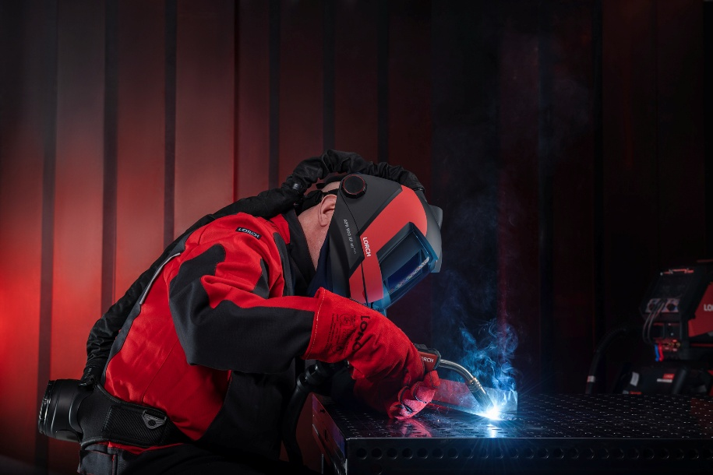
Fig. 1 : Le nouveau casque de soudeur APR 900 PLUS : grâce à un champ de vision élargi, le soudeur voit encore mieux son cordon de soudure.

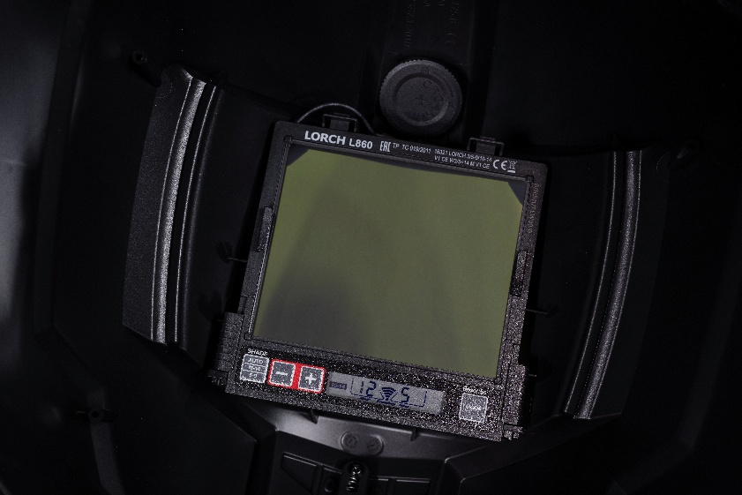
Fig. 2 : À activer via le panneau de commande pratique de la cassette anti-éblouissement : les nouvelles fonctions Soft-Delay, Spot Delay et Auto-Shade, qui rendent le soudage encore plus confortable.

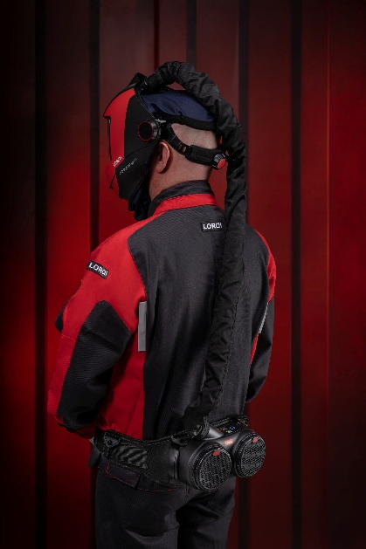
Fig. 3 : Tenue en toute sécurité : tour de tête, hauteur et distance entre les cassettes réglables, le casque s’adapte individuellement à la forme de chaque tête et se combine, selon le modèle, avec un système d’air frais.

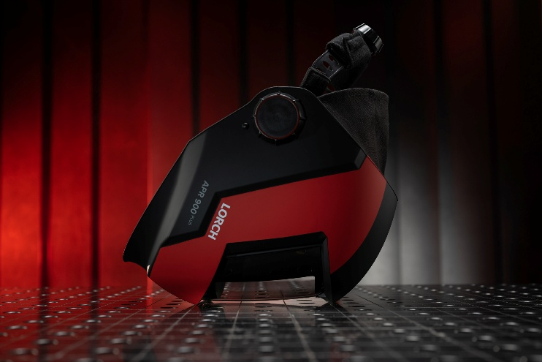
Fig. 4 : Grâce à un ingénieux support à quatre points sur le côté de la visière, le casque de soudeur se dépose en toute sécurité et l’écran adaptable légèrement en retrait est parfaitement protégé contre les rayures.

Contact presse :
Lorch Schweißtechnik GmbH presse@lorch.eu
Michaela Schreiter Téléphone +49 7191 503-0
Im Anwänder 24-26 Reproduction libre.
D-71549 Auenwald Merci de nous envoyer un exemplaire justificatif.

